U prikazanom spoju, voltmetar mjeri napon U_{V}, a ampermetar struju I_{A}.

Napon izvora je U. Napon i struja izvora su u fazi.

Odredite: otpor R, kapacitet C i struju izvora I.

R = _____ Ω, C = ______ μF I = _____ A

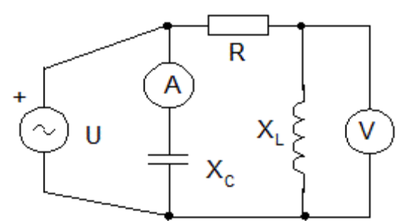

ZADANO JE:
U_{V} = 6 V, I_{A} = 0,9 A, U = 13 V, f = 50 Hz;
napomena: instrumenti pokazuju efektivne vrijednosti!

Rješenje:

Napon i struja izvora su u fazi! ⇨ Krug je u rezonanciji! ⇨ Im(Z)=0 ; (1.)

Iz zadanog izračunajmo kapacitet C:

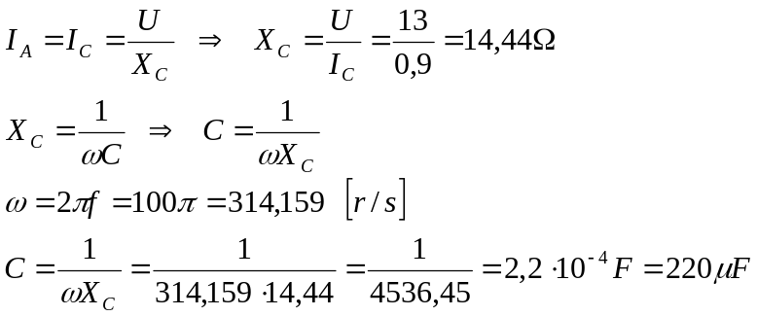

Izračunajmo sada odnos otpora R, induktivne reaktancije X_{L} i kapacitivne reaktancije X_{C}:

1. Naponsko djelilo:
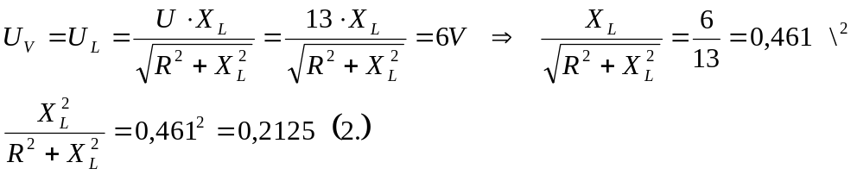
2. Pomoću impedancije rezonancije (primjenimo (1.)):
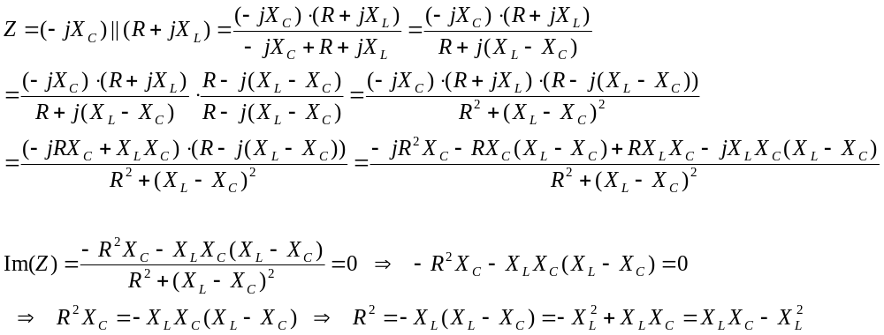
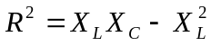 (3.)

Imamo sada sustav dviju jednadžbi s dvije nepoznanice (2. i 3.)
Uvrstimo (3.) u (2.) i izračunajmo otpor R i induktititet L:

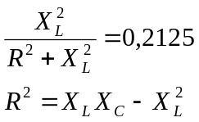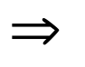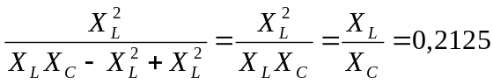

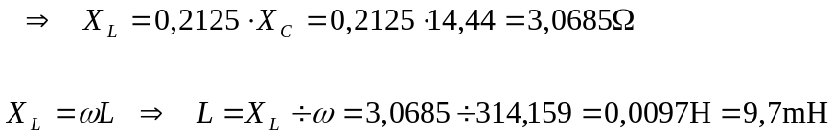

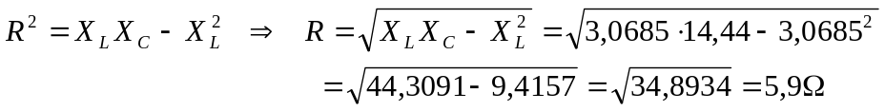

Struju izvora I izračunajmo vektorskim zbrojem:

